BIUDŽETO IR EKONOMINĖS PLĖTROS KOMITETO
2019 M. VEIKLOS ATASKAITA

Ukmergės rajono savivaldybės tarybos (toliau – Taryba) 2019–2023 m. kadencijos komitetai sudaryti 2019 m. gegužės 21 d. Tarybos sprendimu Nr. 7-8 „Dėl Ukmergės rajono savivaldybės tarybos komitetų sudarymo“. 2019 m. birželio 27 d. sprendimu Nr. 7-78 vietoje Dariaus Varno į komiteto sudėtį įrašytas Valdas Kersnauskas.

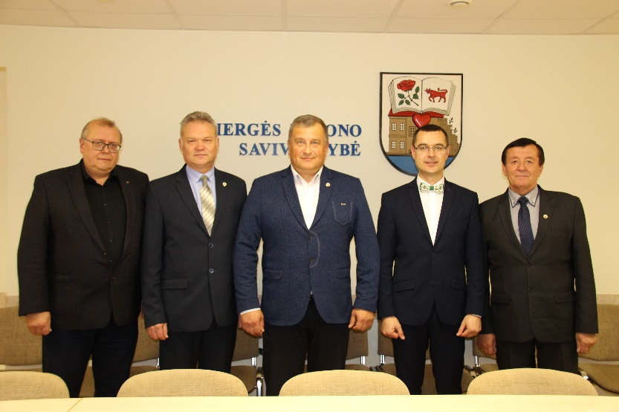

Biudžeto ir ekonominės plėtros
komitetas:
Pirmininkas – Kęstutis Zinkevičius
Pavaduotojas – Ramūnas Nanartavičius
Nariai:
Stasys Jackūnas
Kęstutis Jurkevičius
Valdas Kersnauskas

2019 metais (kadencijos pradžia – nuo balandžio 16 d.) vyko 8 Biudžeto ir ekonominės plėtros komiteto posėdžiai. Didžiojoje dalyje posėdžių buvo svarstomi Tarybos posėdžiui teikiami svarstyti sprendimų projektai. Komitetas pateikė 14 rekomendacijų Tarybai teikiamais svarstyti klausimais, dėl 1 sprendimo projekto siūlė spręsti Taryboje, 3 klausimus siūlė išbraukti iš darbotvarkės, 1 sprendimo projektui nepritarė. Daugumai komitete svarstytų sprendimų projektų buvo pritarta.

Komiteto rekomendacijos Tarybai teikiamais svarstyti klausimais

Posėdžio data, protokolo Nr. | Svarstyti klausimai | Pateiktos rekomendacijos | Rekomendacijų vykdymas
2019-06-21 Nr.  29-2/26-2 | Dėl Ukmergės rajono savivaldybės kultūros paveldo komisijos sudarymo. | Rekomenduota iš komisijos sudėties išbraukti arba merą, arba mero pavaduotoją. | Neatsižvelgta.
2019-06-21 Nr.  29-2/26-2 | Dėl Ukmergės rajono savivaldybės neformaliojo suaugusiųjų švietimo ir tęstinio mokymosi 2019 metų plano patvirtinimo ir jo įgyvendinimo koordinatoriaus paskyrimo. | Rekomenduota papildomu sprendimo projekto punktu pavesti koordinatoriui skelbti viešųjų pirkimų konkursus plane numatytoms priemonėms įgyvendinti. | Atsižvelgta.  2019-06-27 Tarybos sprendimas Nr. 7-47.
2019-06-21 Nr.  29-2/26-2 | Dėl Savivaldybės gyvenamųjų patalpų nuomos komisijos sudarymo. | Rekomenduota į Savivaldybės gyvenamųjų patalpų nuomos komisijos sudėtį vietoje savivaldybės administracijos direktoriaus įrašyti direktoriaus pavaduotoją. | Neatsižvelgta.
2019-06-21 Nr.  29-2/26-2 | Dėl viešosios įstaigos Ukmergės pirminės sveikatos priežiūros centro (PSPC) stebėtojų tarybos sudarymo. | Rekomenduota į Ukmergės PSPC stebėtojų tarybą vietoje Kazio Grybausko įrašyti Romą Pivorą. | Atsižvelgta.  2019-06-27 Tarybos sprendimas Nr. 7-75.
2019-06-21 Nr.  29-2/26-2 | Dėl Ukmergės rajono smulkaus ir vidutinio verslo rėmimo fondo tarybos sudarymo. | Rekomenduota į Ukmergės rajono smulkaus ir vidutinio verslo rėmimo fondo tarybos sudėtį vietoje Rimos Boškevičienės įrašyti Rasą Kumetaitienę | Neatsižvelgta.
2019-06-21 Nr.  29-2/26-2 | Dėl Ukmergės rajono savivaldybės tarybos 2018 m. liepos 5 d. sprendimo Nr. 7-187 „Dėl Ukmergės rajono smulkaus ir vidutinio verslo rėmimo fondo lėšų naudojimo ir skyrimo tvarkos aprašo pakeitimo“ pakeitimo. | Rekomenduota tvarkos apraše nustatyti, kad fondo parama nebūtų skiriama tuo atveju, jei pareiškėjas turi skolų savivaldybės biudžetui (nekilnojamo turto mokesčio, žemės mokesčio, valstybinės žemės nuomos mokesčio, vietinės rinkliavos už komunalinių atliekų surinkimą ir tvarkymą). | Iš dalies atsižvelgta.  2019-06-27 Tarybos  sprendimu Nr. 7-77  nustatyta, kad parama neskiriama, jeigu pareiškėjas turi skolų Ukmergės rajono savivaldybės biudžetui ir Valstybiniam socialinio draudimo fondui.
2019-06-21 Nr.  29-2/26-2 | Dėl Ukmergės rajono savivaldybės tarybos 2019 m. II pusmečio darbo plano patvirtinimo. | Rekomenduota į darbo planą įtraukti Ukmergės rajono savivaldybės gabių vaikų ir jaunimo rėmimo fondo nuostatų keitimo klausimą. | Atsižvelgta.  2019-06-27 Tarybos sprendimas Nr. 7-79.
2019-10-25 Nr. 26-4 | Dėl Ukmergės rajono savivaldybės kultūros įstaigų maksimalaus pareigybių skaičiaus nustatymo. | Pritarta pateiktam sprendimo projektui ir rekomenduota merui sudaryti darbo grupę kultūros įstaigų aplinkos priežiūros (ūkio priežiūros) darbų galimoms alternatyvoms įvertinti. | Darbo grupė kol kas nesudaryta.
2019-11-22 Nr.  26-6/29-8 | Dėl Ukmergės rajono savivaldybės 2019 metų biudžeto patikslinimo. | Rekomenduota kalėdiniam miesto papuošimui skirti 15 tūkst. Eur (vietoje 25 tūkst. Eur). | Neatsižvelgta. Skirta 25 tūkst. Eur.
2019-11-22 Nr.  26-6/29-8 | Dėl leidimo įsigyti bilietą su nuolaida keleivių vežimo autobusais miesto ir priemiesčio maršrutais. | Rekomenduota 80 procentų nuolaidą taikyti įsigijant vienkartinį (ne terminuotą vardinį) važiavimo vietinio (miesto ir priemiestinio) reguliaraus susisiekimo autobusais bilietą. | Neatsižvelgta.  2019-11-27 Tarybos sprendimu Nr. 7-180 nuolaida taikoma ir vienkartiniam, ir terminuotam vardiniam bilietui.
2019-11-22 Nr.  26-6/29-8 |  | Rekomenduota nustatyti, kad nuolaida galioja asmenims, pateikusiems POLA kortelę kartu su asmens tapatybę patvirtinančiu dokumentu. | Atsižvelgta.  2019-11-27 Tarybos sprendimas Nr. 7-180.
2019-11-22 Nr.  26-6/29-8 | Dėl leidimo įsigyti bilietą su nuolaida į Ukmergės sporto centro plaukimo baseiną. | Rekomenduota nustatyti, kad nuolaida galioja asmenims, pateikusiems POLA kortelę kartu su asmens tapatybę patvirtinančiu dokumentu. | Atsižvelgta.  2019-11-27 Tarybos sprendimas Nr. 7-181.
2019-12-13 Nr.  26-8/29-9 | Dėl viešosios įstaigos Ukmergės ligoninės radiologijos diagnostikos paslaugų kokybės gerinimo programos. | Rekomenduota Ukmergės ligoninės radiologijos diagnostikos paslaugų kokybės gerinimo programos finansavimui 2 metus iš savivaldybės biudžeto skirti po 150 tūkst. Eur. | Atsižvelgta.  2019-12-19 Tarybos sprendimas Nr. 7-230.
2019-12-13 Nr.  26-8/29-9 | Dėl Ukmergės rajono savivaldybės tarybos 2020 m. I pusmečio darbo plano patvirtinimo. | Rekomenduota į darbo planą įtraukti Ukmergės rajono atsinaujinančių energijos išteklių naudojimo plėtros veiksmų plano rezultatų pristatymą Tarybos posėdyje ir rajono kapinių plėtros perspektyvų svarstymą Savivaldybės ūkio komitete. | Atsižvelgta.  2019-12-19 Tarybos sprendimas Nr. 7-223

Papildomi komiteto iniciatyva svarstyti klausimai

Be Tarybai teikiamų sprendimų projektų nagrinėjimo, papildomai komitete svarstyti ir kiti komiteto kompetencijos sritims priskirti klausimai ir informacijos. Šiais klausimais pateiktos 5 rekomendacijos. Detalesnė informacija pateikiama lentelėje.

Posėdžio data, protokolo Nr. | Svarstyti klausimai | Priimti sprendimai/teiktos rekomendacijos | Sprendimų/  rekomendacijų vykdymas
2019-05-27 Nr. 26-1 | Dėl komiteto pirmininko ir pavaduotojo skyrimo, komiteto darbo organizavimo klausimų aptarimo. | Komiteto pirmininku paskirtas Kęstutis Zinkevičius.
2019-06-21 Nr.  29-2/26-2 | Dėl komiteto pirmininko pavaduotojo skyrimo. | Komiteto pirmininko pavaduotoju paskirtas Ramūnas Nanartavičius.
2019-11-14 Nr. 26-5 | Dėl 2020 m. Ukmergės miesto šventės biudžeto projekto. | Rekomenduota 2020 m. savivaldybės biudžete numatyti 25 000 Eur Ukmergės miesto šventės organizavimui ir savivaldybės vadovams įsipareigoti 12 000 Eur surinkti iš rėmėjų. | Atsižvelgta rengiant biudžeto projektą. Lėšos numatytos Valstybinių švenčių ir kultūrinių renginių organizavimo programoje.  Biudžetas tvirtinamas  2020 m. vasario mėn.
2019-11-14 Nr. 26-5 | Dėl Ukmergės rajono savivaldybės 2020 metų biudžeto projekto. | Diskutuota dėl biudžeto projekto pagal programas.
2019-12-06 Nr. 26-7 | Dėl Ukmergės rajono savivaldybės 2020 metų biudžeto projekto. | Rekomenduota Ukmergės ligoninės radiologijos diagnostikos paslaugų kokybės gerinimo programos įgyvendinimui 3 metus iš savivaldybės biudžeto skirti po 100 tūkst. Eur. | Atsižvelgta iš dalies.  2019-12-19 Tarybos sprendimu Nr. 7-230 nuspręsta 2020–2021 m. iš savivaldybės biudžeto šios programos finansavimui skirti po 150,0 tūkst. Eur.
2019-12-06 Nr. 26-7 |  | Rekomenduota Ukmergės rajono savivaldybės 2020 metų biudžeto projekte:  1. jaunimo muzikos klubo „Rocmergė“ muzikos festivaliui numatyti 2 tūkst. Eur (vietoje 7 tūkst. Eur); | Atsižvelgta rengiant biudžeto projektą. Lėšos numatytos Darbo su jaunimu programoje.  Biudžetas tvirtinamas  2020 m. vasario mėn.
2019-12-06 Nr. 26-7 |  | 2. paveldosaugos programai numatyti 70 tūkst. Eur (vietoje 88 tūkst. Eur); | Atsižvelgta rengiant biudžeto projektą.  Biudžetas tvirtinamas  2020 m. vasario mėn.
2019-12-06 Nr. 26-7 |  | 3. kalėdiniam miesto papuošimui numatyti 30 tūkst. Eur. | Atsižvelgta rengiant biudžeto projektą. Lėšos numatytos Valstybinių švenčių ir kultūrinių renginių organizavimo programoje.  Biudžetas tvirtinamas  2020 m. vasario mėn.

Komitetai pagal savo kompetenciją priima rekomendacinius sprendimus.

Komiteto pirmininkas Kęstutis Zinkevičius

